Синтез 3-арилиден-2-оксиндолов и изучение их противораковой активности
Безсонова Е.Н.,¹ Ефремов А.М.,¹ Салыкина М.А.¹
Студент, 5 курс специалитета
¹Московский государственный университет имени М.В.Ломоносова,
химический факультет, Москва, Россия
E–mail: zetsu45999@mail.ru
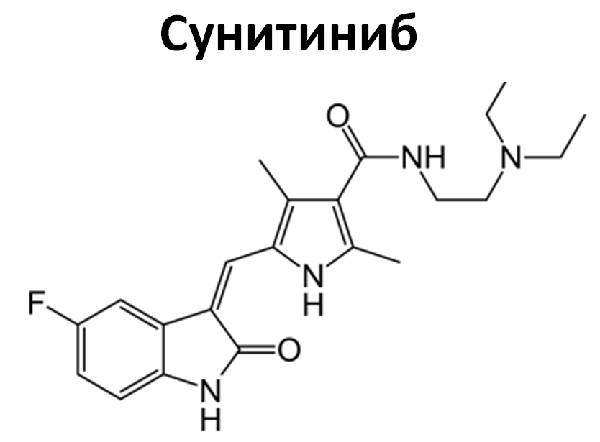
Доказано, что ингибиторы протеинкиназ оказывают воздействие на развитие раковых опухолей. Так сунитиниб, ингибитор группы тирозинкиназ, широко применяется в качестве противоопухолевого препарата [1].
На основе скаффолда 2-оксиндола нами была синтезирована серия аналогов сунитиниба. Полученные соединения продемонстрировали ингибирующую активность по отношению к гликоген синтазе киназе 3β, а также показали противовоспалительные и антиоксидантые свойства [2].

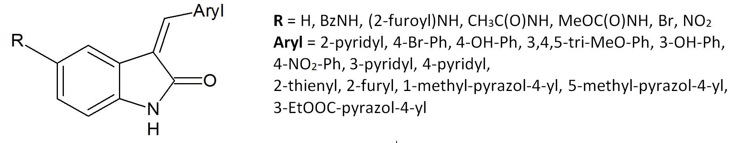

В испытании in vitro на линиях клеток аденокарциномы легкого (А549) и рака толстой кишки (HCT116) полученные вещества проявили цитотоксичность в микромолярном диапазоне, что свидетельствует о возможности оптимизации 3-арилиден 2-оксиндолов с целью разработки препарата для противораковой терапии.

Соединение | R | Aryl | IC₅₀ (A549), μM | IC₅₀ (HCT116), μM
1 | Br | 4-pyridyl | 22,30 | >100
2 | Br | 3-pyridyl | 31,43 | 39,35
3 | BzNH | 4-OH-Ph | 39,87 | >100
4 | CH₃OC(O)NH | 4-NO₂-Ph | 15,49 | >100
5 | CH₃OC(O)NH | 4-Br-Ph | 30,82 | >100
6 | H | 3,4,5-tri-OMe-Ph | 25,72 | >100
7 | H | 2-pyridyl | 40,76 | 75,29
Sunitinib [3,4] |  |  | 3,68 | 3,42

Литература
1. Le Tourneau С., Raymond E., Faivre S. // Therapeutics and Clinical Risk Management. 2007, №3(2). p. 341–348
2. Lozinskaya N.A., Zaryanova E.V., Bezsonova E.N., Tsymlyakov M.D., Efremov A.M., Anikina L.V., Babkov D.A., Zakharyascheva O.Yu., Prilepskaya D.R., Spasov A.A. // Bioorganic & Medicinal Chemistry. 2019, №27(9). p. 1804-1817
3. Pan F., Tian J., Zhang X.C., Pan Y.Y. // Chinese Pharmacological Bulletin. 2011, №27(8). p.1121-1125
4. Yang T.H., Lee C.I., Huang W.H., Lee A.R. // Molecules. 2017, №22(6). p. 913-931
Данная работа выполнена при поддержке Российского Фонда фундаментальных исследований (проект 20-03-00915)

